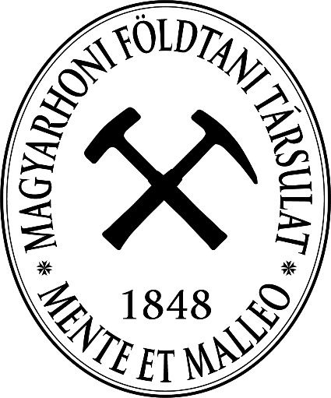

A
MAGYARHONI FÖLDTANI TÁRSULAT

HÍRLEVELE

2024.

június–augusztus

Letölthető:
http://foldtan.hu

adószámunk:
19815833-2-41

Tartalomjegyzék
A társulat kiemelt tevékenységei 2024. évben, előzetes tervek 2
Szervezeti Élet 3
A Társulat új vezető tisztségviselői 3
Új könyvek érkeztek az MFT könyvtárába 3
Befejeződött a Csalogány utcai székhely felújítása 3
Megvásároltuk az új nyomtatót 4
Adó 1% 2023 4
Tisztújítás a Tudománytörténeti Szakosztályban 4
Nyári tábor 5
Programok időrendben 5
Vezetőségválasztással egybekötött agyagásványtani előadóülés 5
Szent Iván éji vacsora, a kerek évfordulót ünneplő tagtársak köszöntése 6
Beharangozó 6
Dosztály Lajos emlékülés 6
90 éve született Dudich Endre 6
Európai uniós híreink 7

A társulat kiemelt tevékenységei 2024. évben, előzetes tervek

RENDEZVÉNYEK | Tervezett időpont, helyszín
Kőzettani és Geokémiai Vándorgyűlés | szeptember
Geotóp napi ismeretterjesztő geotúrák http://geotopnap.hu | október
Földtani sokféleség napja | október 6.
Kókay terepi napok | október
90 éve született Dudich Endre (előadóülés) | október 14.
Földtudományos forgatag | november, Budapest
NosztalGEO | november
Az ásványtani, kőzettani és geokémiai felsőoktatási műhelyek éves találkozója 2023 | november
KIEMELT PROJEKTEK– SZAKMAI TEVÉKENYSÉGEK
Év ásványa, Év ősmaradványa Év ásványkincse ismeretterjesztő programsorozat
Projektek az EFG keretében: CEEGS, CRM GEOTHERMAL

Szervezeti Élet

A Társulat új vezető tisztségviselői

Elnök: M. Tóth Tivadar
Főtitkár: Zajzon Norbert
Titkár: Leskó Máté
Társelnökök (4 fő): Hartai Éva, Főzy István, Leél-Őssy Szabolcs, Sztanó Orsolya
Ellenőrző Bizottság elnöke: Mádai Ferenc
Ellenőrző Bizottság tagjai: Geiger János és Scharek Péter
Fegyelmi és Etikai Bizottság elnöke: Mindszenty Andrea
A Választmány tagjainak névsora a teljes társulati tisztújítást követően lesz végleges.

Gratulálunk a megválasztott tisztségviselőknek, sikeres munkát kívánunk a következő három évre!

Új könyvek érkeztek az MFT könyvtárába

Korvin Gábor geológus professzor kollégánk adományaként két friss kiadású, geomatematikai témájú könyvvel gazdagodott a Társulat könyvtára.

Sagar, D. B.S., Cheng, Q., McKinley, J., Agterberg, F. (eds) 2023: Enciclopedia of Mathematical geosciences. – Springer, (két kötetben).
Korvin, G. 2024: Statistical Rock Physics. – Springer, 537 p.

Befejeződött a Csalogány utcai székhely felújítása

A Csalogány utcai székhelyünket márciusban filmforgatási helyszínnek adtuk ki, amely 2 millió Ft bevételt eredményezett. Emellett a forgatás alatt használt helyiségeket kifestették. Az általuk fel nem újított helyiségeket 2024. május 15-én a titkárság dolgozói önkéntesek segítségével kifestették. Várjuk a rendezvényeket a felújított irodánkban, 20–25 fő létszámig.

Megvásároltuk az új nyomtatót

A február 16-án megtartott Adománygyűjtő koktélpartin mintegy 300 000 Ft gyűlt össze az új nyomtatóra. Ebből az összegből sikerült egy új színes nyomtató / szkenner / fénymásoló gépet vásárolni, tartalék festékpatronokkal.

Minden adományozónak hálásan köszönjük a segítséget!

Adó 1% 2023

A NAV tájékoztatása szerint a 2023. évben 582 469 Ft felajánlás érkezett az MFT részére.
Köszönjük mindenkinek, aki felajánlotta az adója 1%-át.

Tisztújítás a Tudománytörténeti Szakosztályban

Május 27-én egy előadóüléssel egybekötött tisztújító ülésen megújult a Tudománytörténeti Szakosztály vezetése.
A régi/új elnök Dr. Kordos László, a titkár Zsadányi Éva lett. A vezetőség tagjai: Papp Péter, Hála József és Síkhegyi Ferenc.

Nyári tábor
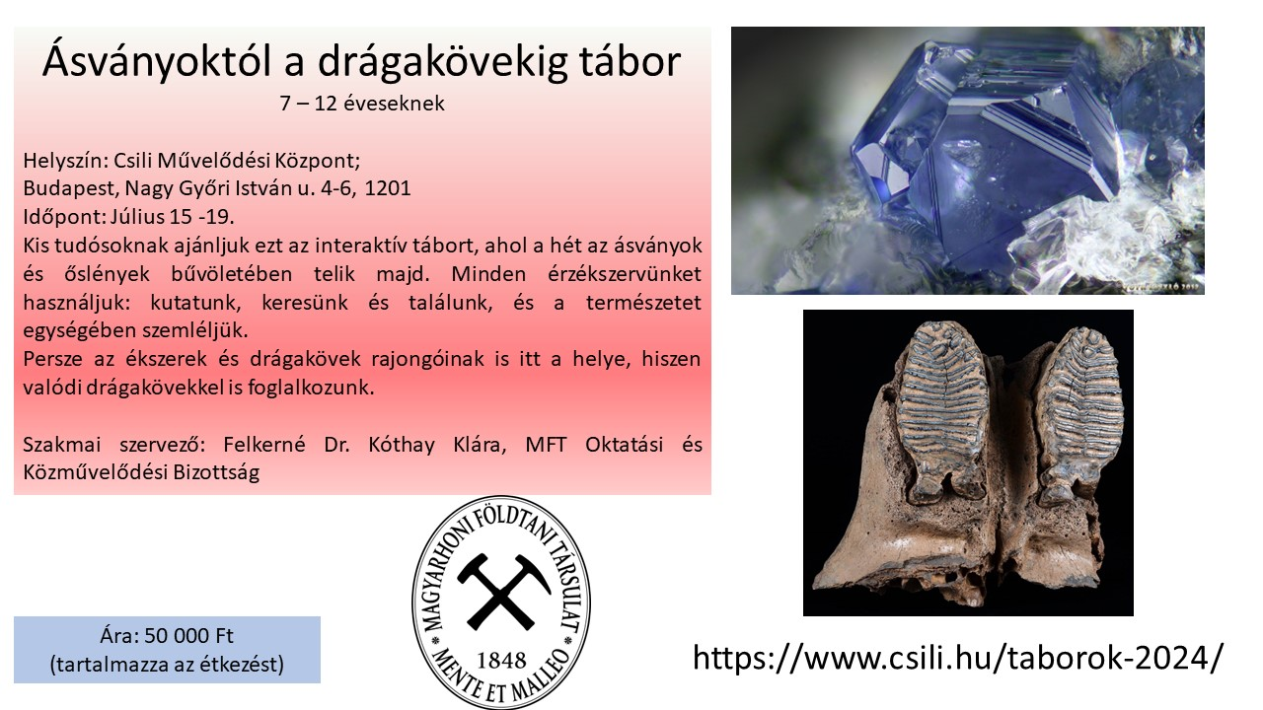

Programok időrendben

2024. június 3. (hétfő), 14:00
Helyszín: Budapest, Pázmány Péter sétány 1/c, Sztrókay terem (00-708)
MFT AGYAGÁSVÁNYTANI SZAKOSZTÁLY

Vezetőségválasztással egybekötött agyagásványtani előadóülés

14.00–14.10 Cseresznyés Dóra, Hegedűs Máté, Horváth Laura: Az Agyagásványtani Szakosztály Választási Bizottságának beszámolója a jelöltállításról
14.10–14.15: Igény esetén helyszíni jelöltállítás
14.15-14.25: Harman-Tóth Erzsébet: Az Agyagásványtani Szakosztály 2021-24-es ciklusa (záróbeszámoló)
14.25–14.40: Online szavazás az MFT Agyagásványtani Szakosztályának elnök és titkár pozíciójára
14.40–15.10: Kelemen Péter: A Cserszegtomaji Kaolin Formáció kora és keletkezése, valamint kapcsolata a Keszthelyi-hegység környéki miocén medencefejlődéssel
15.10–15.25: Online szavazás az MFT Agyagásványtani Szakosztályának vezetőségi tagjainak pozíciójára
15.25–15.55: Németh Tibor: Agyagásvány átalakulások talajban, kitekintéssel a Magyarhoni Földtani Társulat Agyagásványtani Szakosztályának elmúlt 25 évére (az MFT 175 jubileumi előadónapján elhangzott előadás)
15.55–16.00: Cseresznyés Dóra, Hegedűs Máté, Horváth Laura: A vezetőségválasztás eredményének kihirdetése

2024. június 24. (hétfő)
Helyszín: Miskolc
MFT Észak-magyarországi Területi Szervezet

Szent Iván éji vacsora, a kerek évfordulót ünneplő tagtársak köszöntése

Beharangozó

2024. szeptember 2. (hétfő)
Helyszín: ELTE 1117 Budapest Pázmány P. sétány 1/C
ŐSLÉNYTANI SZAKOSZTÁLY

Dosztály Lajos emlékülés

Az emlékülés a 25 éve fiatalon elhunyt kollégánknak állít emléket. Lajos mikropaleontológusként radioláriákkal foglalkozott. Az ülés a hazai mikropaleontológia aktuális keresztmetszetét kívánja bemutatni.

2024. október 14. (hétfő)
Helyszín: MFT 1015 Budapest Csalogány utca 12. I/1.
MFT központi rendezvény

90 éve született Dudich Endre

„A magyar és nemzetközi geológia páratlan műveltségű és képességű képviselőjét hosszú betegeskedés után ragadta el a halál. Személyében egy pótolhatatlan kollégát, egy rend kívül sokoldalú reneszánsz embert veszítettünk el. Segítő készsége, hazaszeretete nemcsak a szakma, de a magyar értelmiség tagjai számára is évtizedekre meghatározó példakép marad”.
Baksa Csaba

Előzetes programterv:

Komlóssy György Dudich Endre élete
Eszperantó szövetség: Dudich Endre az eszperantista
Kordos László: Geonómia legújabb eredmények és alkalmazások
Tóth Kálmán: Dudich Endre a laborvezető
Mindszenty Andrea: A Nyugati Tethys juraidőszaki bauxitjai
Kercsmár Zsolt: Az eocén kutatások legújabb eredményei

Európai uniós híreink

CEEGS projekt

2024 áprilisától az MFT is tagja a CEEGS projektnek. A projekt innovatív mérnöki módszert kíván kidolgozni és technológiát fejleszteni a megújuló energia tárolásával kapcsolatban. Ehhez különös nagy figyelmet fordít a CO₂-körforgásra, -tárolására, illetve a geotermális energiára.

2024. június 13. CEEGS webinárium

Csatlakozzon a CO₂-tárolással kapcsolatos kihívásokról és kockázatokról szóló beszélgetéshez, amelyen vezető kutatóintézetek szakértői előadói vesznek részt.

Program:
Ricardo Chacartegui: Introduction of CEEGS project
Cornelia Schmidt-Hattenberger (GFZ): Challenges and Risks of CO₂ Storage: Using the Example of the Ketzin Test Site
Sonsoles Eguilor (CIEMAT): CO₂ Storage Risk Assessment: Experiences from Hontomin / PilotSTRATEGY
Kérdések és válaszok

A rendezvényen a részvétel ingyenes, de regisztrációhoz kötött. Regisztráció az alábbi linken lehetséges:
https://ec.europa.eu/eusurvey/runner/ceegs-webinar

CRM-GEOTHERMAL PROJEKT

Kisfilm pályázat a „Geotermia és kritikus elemek” témakörében a CRM Geothermal projekt kisfilm pályázatot hirdet 12–18 éves diákok számára

Beküldési határidő: 2024. 06. 24.

Részletek: https://crm-geothermal.eu/2023/11/07/crm-geothermal-video-contest-for-12-18-years-old/

Magyarhoni Földtani Társulat Hírlevelét szerkesztette:
Dr. Piros Olga
A megjelentetni kívánt anyagokat kérjük e-mailen, word formátumban küldjék el az alábbi címre:
magyarhoni1848@gmail.com

A küldött anyagokat minden esetben visszaigazoljuk, az igazolás elmaradása esetén kérjük, szíveskedjék a kapcsolatot más módon is felvenni!

Magyarhoni Földtani Társulat
H-1015 Budapest, Csalogány u. 12. 1. em. 1.
Tel/Fax: 201-9129
e-mail: magyarhoni1848@gmail.com

Félfogadás: hétfő, szerda 8.00–17.30
az ettől eltérő időpontú érkezést kérjük, előre jelezzék!

